附件1

参会人员信息登记二维码

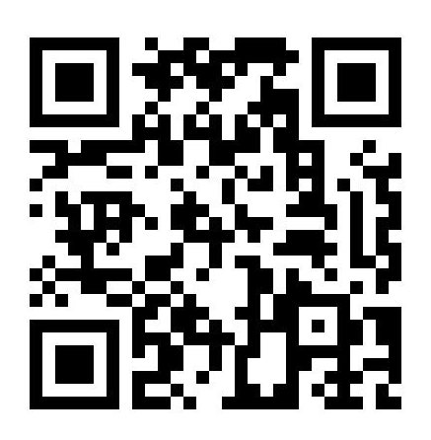

图1.橡树湾小学会场参会人员信息登记（限100名）

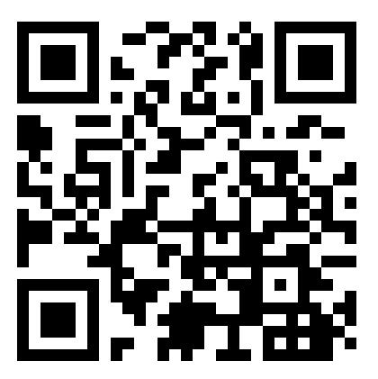

图2.行远小学会场参会人员信息登记（限200名）